Интерактивная игра –
непосредственно образовательная деятельность по ФЭМП с педагогами «Путешествие в сказку»

Оборудование: мультимедийная инсталляция, 5 ноутбуков, 5 наборов геометрических фигур, 5 наборов цифр от 1 до 10, геометрические фигуры: 3 маленьких синих, 1 большой синий круг, 1 большой красный круг, 2 больших синих квадрата.
Ход игры:
Педагоги разделены на 5 подгрупп, у каждой подгруппы ноутбук, педагоги выполняют задания и поочередно по желанию - один из педагогов из любой подгруппы выполняет задание на мультимедийной доске. Одновременно мультимедийные инсталляции будут показаны на ноутбуках у педагогов и у ведущего игры, вся игра будет происходить синхронно.
Звучит мелодия «В гостях у сказки»
Ведущий: Уважаемые педагоги, сегодня мы с Вами на время станет детьми, и полностью погрузимся в процесс обучения математики на компьютере, в конце нашей игры мы с Вами поделимся впечатлениями, как вы думаете интересны ли такие задания детям. Вы слышите музыку, кажется, мы сегодня попадём в сказку. И нам предстоит большое путешествие с приключениями, загадками, с заданиями на смекалку и сообразительность. Вы готовы отправиться в путь? (Да!) Но для начала нам необходимо узнать название сказки. Посмотрите, на волшебном экране появились какие-то цифры. Возможно, мы узнаем название сказки, в которую попадем, если, расставим сначала все красные цифры по порядку, а синие цифры в обратном порядке.
- Кто из вас поможет нам первый?
Педагоги расставляют карточки на ноутбуке (1 педагог выходит к компьютеру и расставляет красные цифры от 1 до 7; 2 педагог синие цифры располагает в обратном порядке, остальные выполняют задания на ноутбуках.)
1 1 4

2 3 6 6

5 2 3
5 7 4
После того как карточки расставлены правильно они переворачиваются и читаем название сказки в которую попадём. («Золотой ключик»)
Ведущий: вы молодцы, предлагаю вам начать путешествие.
В это время на экране появляется сорока со срочным сообщением.
Ведущий: ой, кто это к нам пожаловал и в чём дело? Посмотрите у сороки письмо для нас. Давайте скорее его прочтём. (Щелчком мыши по конверту вскрываем его и читаем (кто – то из педагогов): «Исчез Буратино. Помогите его найти. Друзья Буратино».
Ведущий: Вы согласны помочь найти Буратино? Но с чего же нам начать поиск?
(На экране появляется изображение Карабаса Барабаса с двумя замками)
Ведущий: Вы узнали, кто это? это Карабас - Барабас закрыл нашего друга в своем доме и, чтобы он не убежал, повесил на дверь 2 больших замка. Вы можете открыть замки, решив записанные на них примеры.
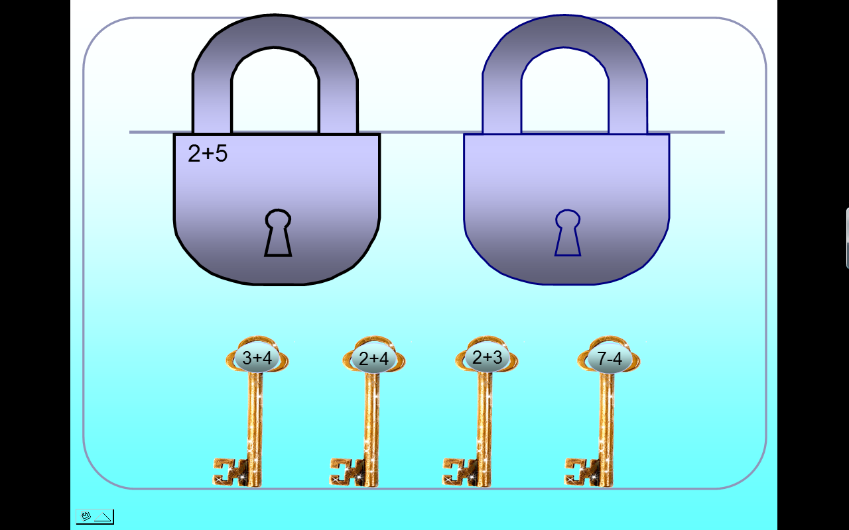
(На экране появляются 2 замка с записанными примерами). Педагоги выполняют задание.

Ведущий: Решив примеры на замках, мы получили ключи от них. (Сопоставляя примеры, получаем ключи, которые открывают замки)
На экране появляется новое задание.

Ведущий: Что вы видите? (Геометрические фигуры)
- Какие? (круги маленькие и большие, квадраты)
- Сколько всего геометрических фигур? (Семь).
- Как вы узнали? (Сосчитали).
Ведущий: Обозначьте количество геометрических фигур цифрой. (Педагоги показывают цифру 7).
- Эти фигуры не простые. Давайте воспользуемся этими геометрическими фигурами и цифрами и составим число 7 из двух меньших чисел, все возможные варианты. Может быть, это поможет нам приблизиться к Буратино.
- Разделите эти фигуры на две группы по разным признакам. (педагоги выполняют деления фигур по разным признакам).
(Звучит музыка и на экране появляются лиса Алиса и кот Базилио)
Посмотрите, кто к нам пришёл?
Ведущий: Лиса Алиса и кот Базилио утверждают, что вы не знакомы с Буратино. Они хотят увезти его с собой. А вы ведь хорошо помните Буратино? Давайте попробуем составить его портрет.
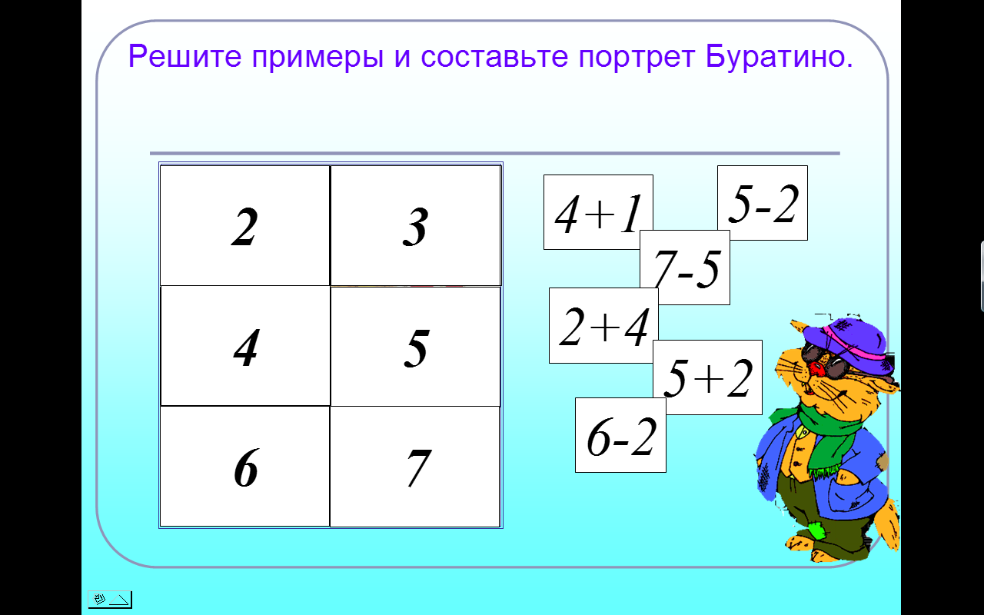
На экране появляется разрезанный на 6 частей портрет Буратино. На каждой части записаны примеры. Из поставленных по порядку карточек (от большего числа к меньшему) составляется портрет, педагоги выполняют на столах (один педагог за компьютером для демонстрации).

Ведущий: Вот мы и освободили Буратино. А сейчас вместе с ним отдохнём.

Проводится динамическая пауза под песню из к/ф «Приключения Буратино».
Ведущий: А теперь, наш гость Буратино хочет послушать, как вы умеете считать.
Ведущий читает задачи на развитие логического мышления.
1. Яблоки в саду поспели,
Мы отведать их успели.
Пять румяных, налитых,
Два с кислинкой. Сколько их?
2.К серой цапле на урок
Прилетели семь сорок,
А из них лишь три сороки
Приготовили уроки.
Сколько лодырей-сорок
Прилетело на урок?
- «Веселый счет».
Сколько солнышек на небе?
Сколько глаз у совы?
Сколько огоньков у светофора?
Сколько пальцев у перчатки?
Сколько ног у божьей коровки?
Сколько колес у машины?
Сколько цветов у радуги?
Сколько яблок на дереве?
Ведущий: Дети, Буратино очень доволен вами. Вы хорошо решали задачи. И теперь он хочет, чтобы вы помогли выполнить задание, которое ему дала Мальвина.
Графический диктант «Щенок»
3→, 1↑, 1→, 4↓, 6→, 1↑, 1→, 1↓,1←, 7↓, 1←, 3↑, 5←, 3↓, 1←, 6↑, 3←, 4↑.

Ведущий: Посмотрите внимательно, кто у нас получился? (Щенок. Собачка.) Изображение щенка на экране превращается в Артемона. Да это же лучший друг Мальвины. Кто помнит, как его зовут? (Артемон). А вот и Мальвина и Пьеро нашли нас. Теперь нам можно не волноваться за Буратино. Посмотрите друзья пришли не с пустыми руками. Они благодарят вас за помощь и каждому из Вас передают подарок (каждому педагогу вручается диск с примерной схемой построения и организации дополнительного образования «ДОШКОЛЁНОК + КОМПЬЮТЕР).До скорой встречи в сказке.
Ведущий: Итак уважаемые педагоги, хотелось бы услышать Ваше мнение, как Вы думаете интересны ли такие занятия детям. (педагоги обмениваются впечатлениями)

